[揭示研究中的“学术魔术”？郑州大学病理学研究面临图像争议](https://mp.weixin.qq.com/s?__biz=Mzk2NDM2NTQxOQ==&mid=2247486911&idx=1&sn=52af42c0a01dbae77721555689a69f63)

原创学术需风清[学术风清](javascript:void(0);)2025-04-11 13:05:48福建



点击箭头处“蓝色字”，关注我们哦！！

在近日的学术讨论中，一篇由郑州大学基础医学院病理学教研室发表的研究引起了广泛关注。该研究题为《Role of matrix metalloproteinase9 in transforming growth factorβ1induced epithelial–mesenchymal transition in esophageal squamous cell carcinoma》，由Xue Bai(白雪)，Yunyun Li，Hongyan Zhang，Feng Wang，Hongliu He，Jinchao Yao，Ling Liu和通讯作者Shanshan Li(郑大一附院病理科副主任)共同撰写。





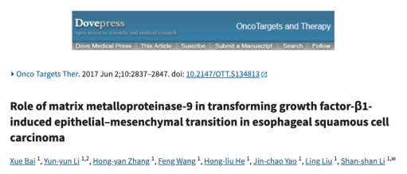





**研究背景与争议焦点**



2025年3月，《OncoTargets and Therapy》期刊刊登了这项研究，聚焦于基质金属蛋白酶-9(MMP-9)在转化生长因子-β1(TGF-β1)诱导的食管鳞状细胞癌上皮-间质转化中的作用。然而，评论人Sholto David对研究中的图像数据提出了质疑，指出图4和图6中存在意料之外的图像重复现象。他在图中添加了粉红色矩形以强调这些重复，









**数据完整性与学术诚信**



进一步的质疑来自图1和图5，Sholto David指出，在经过旋转和拉伸调整后，这些Western blot结果显示出高度的相似性，这是难以预料的。为了更直观地展示这一点，他附上了一张图表进行说明。

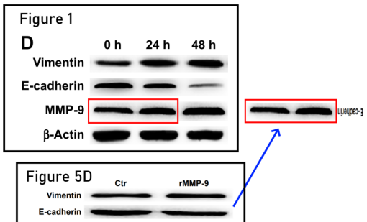





**消息来源**



https://pubpeer.com/publications/BF5636D9B9635BE9914A1D4282CF4D#2





声明      若认为本内容侵犯您的权益请及时联系我们









**欢迎积极投稿营造良好科研氛围**



